INDICAÇÃO nº 1085/2020

Súmula: - Solicita providencias do Executivo, junto a Secretaria de Infraestrutura e Serviços Municipais, Sr. Ramon Medrano de Almada, para que realize a construção de um muro de arrimo na Rua Francisco de Camargo Ribeiro, altura do n° 10 – Parque Mira flor, neste município.

INDICO à Mesa, na forma regimental vigente, seja oficiado ao Excelentíssimo senhor Igor Soares Ebert, Prefeito Municipal, para que, interceda junto a Secretaria de Infraestrutura e Serviços Municipais, e solicite a construção de um muro de arrimo na Rua Francisco de Camargo Ribeiro, altura do n°10 – Parque Mira Flor, neste município.

Justificativa

Senhor Presidente:-
Senhores Vereadores:-
Senhoras Vereadoras:-

Tomamos conhecimento da situação em que os moradores do local supracitado se encontram, conforme fotos anexas.
O referido local encontra-se em péssimas condições, ocasionando insegurança e desconforto aos moradores, podendo a qualquer momento ceder em consequência de um deslizamento de terra na parte lateral da caixa de contenção.
Dada relevância da matéria é imprescindível que o Poder Executivo adote providências urgentes no sentido de realizar vistoria no local e iniciar imediatamente a construção de muro de arrimo.
Dessa forma, rogo a Vossa Senhoria que determine de imediato o pedido supra, garantindo a segurança e preservando a vida dos moradores daquele local.

Sala das Sessões Bemvindo Moreira Nery, 23 de setembro de 2020.

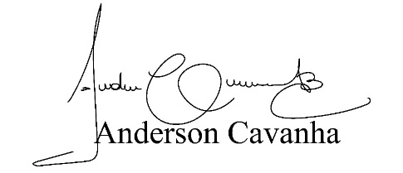
(Bruxão Cavanha – PL)
Vereador

